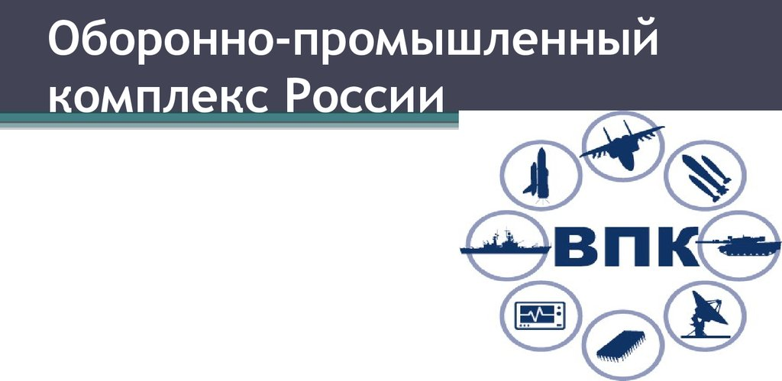
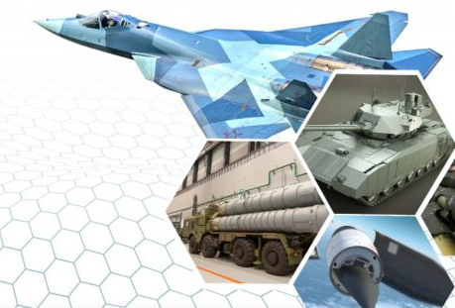
Более подробную информацию об актуальных вакансиях, а также контактные данные кадровых служб предприятий можно узнать по тел. Центра содействия трудоустройства выпускников ОГАПОУ «Белгородский строительный колледж» +7(4722)27-35-81
Белгородская область

Вакансии для трудоустройства:

- ООО "Яковлевский горно-обогатительный комбинат": Горнорабочий подземный, Крепильщик, Машинист крана (крановщик), Машинист погрузочно-доставочной машины, Электрогазосварщик, Электрослесарь-монтажник подземного горнопроходческого оборудования
- АО «ВЛАДМИВА»: Аппаратчик, Токарь, Штамповщик
- ОАО «Белгородский абразивный завод»: Токарь, Слесарь-ремонтник
- ЗАО "Сокол-АТС": Инженер-конструктор, Инженер-программист, Контролер ОТК, Оператор станков с программным управлением, Ученик монтажника РЭАиП, Слесарь по контрольно-измерительным приборам и автоматике, Техник, Токарь, Фрезеровщик, Слесарь, Слесарь механосборочных работ, Слесарь-ремонтник
- ООО ЗАВОД "КРАСКИ КВИЛ": Аппаратчик диспергирования пигментов, Аппаратчик составления эмалей и фасовки, Лаборант, Подсобный рабочий, Оператор на этикеровочную машину
- АО "Союзгидравлика": Оператор станков с программным управлением, Ученик оператора станков с программным управлением, Слесарь механосборочных работ, Слесарь-электрик по ремонту электрооборудования
- АО "Лебединский горно-обогатительный комбинат": Электрогазосварщик, Электрослесарь по ремонту электрооборудования
- АО "СОАТЭ": Гальваник, Каменщик, Слесарь механосборочных работ, Паяльщик, Станочник широкого профиля, Намотчик катушек, Слесарь, Электромонтер по ремонту и обслуживанию электрооборудования
- ООО «Старооскольский автоцентр»: Слесарь по ремонту автомобилей
- АО "ОЭМК ИМ. А.А. УГАРОВА": Вальцовщик по сборке и перевалке клетей, Клеймовщик горячего металла, Контролер в производстве черных металлов, Котельщик, Машинист крана, Нагревальщик металла, Оператор поста управления, Осмотрщик-ремонтник вагонов, Плотник, Резчик горячего металла, Слесарь по контрольно-измерительным приборам и автоматике, Слесарь-ремонтник, Электрогазосварщик, Электромонтер по ремонту и обслуживанию электрооборудования, Электромонтер по ремонту воздушных линий электропередачи, Электромонтер по ремонту и монтажу кабельных линий, Слесарь-сантехник, Слесарь по обслуживанию тепловых сетей, Слесарь по ремонту подвижного состава, Слесарь аварийно-восстановительных работ, Водитель автомобиля, Фильтровальщик, Столяр, Газовщик, Машинист конвейера, Машинист-обходчик по котельному оборудованию, Стропальщик, Токарь, Машинист котлов, Рабочий зеленого хозяйства, Грузчик
- ООО ОЗДМ "ДЕСКО": Оператор станков с ЧПУ, Шлифовшик в механический цех, Наладчик зуборезных станков (заточник), Резчик на пилах, ножовках и станках, Чистильщик металла, Электрогазосварщик, Оператор полуавтоматических линий
- АО "Комбинат КМАруда": Горнорабочий подземный, Дорожно-путевой рабочий, Оборщик горных выработок, Электрогазосварщик, Электрослесарь по обслуживанию и ремонту оборудования, Электромонтер-релейщик, Слесарь по обслуживанию и ремонту оборудования, Доставщик крепежных материалов в шахту
- АО "Белнефтепродукт": Машинист технологических насосов, Лаборант химического анализа, Слесарь-ремонтник, Электрогазосварщик, Оператор товарный
- ООО Старооскольский Инструментальный Завод "Эра": Слесарь-ремонтник, Cлeсapь пo peмoнтy мeтaллopежyщeгo oбopyдoвaния, Гaльвaнщик
- ООО "Опытный завод "НИТТИН": Токарь, Сварщик, Слесарь
- АО "Русхол": Слесарь-сборщик, Сварщик

